ບ້ານຫາດງຳ,ກຸ່ມບວມພະແສງ
ເມືອງປາກແຊງ ແຂວງຫລວງພະບາງມີໂຮງຮຽນປະຖົມຫັລງໃໝ່

ໂດຍ: ຄຳພັນ ພັນທະວົງ
ບ້ານຫາດງຳ ​ເປັນ​ບ້ານ​ໜຶ່ງ ​ທີ່​ຂື້ນ​ກັບ ​ກຸ່ມບວມພະແສງ ​ເມືອງ​ປາກແຊງ ​ແຂວງ​ຫລວງພະບາງ , ຕັ້ງຢູ່ທາງທິດຕາເວັນອອກສຽງໃຕ້ຂອງເມືອງປາກແຊງ ຫ່າງຈາກເທດສະບານເມືອງ ປະມານ 3 ກິໂລແມັດ ,ເປັນທາງດິນແດງຄົດໂຄ້ງໄປຕາມຮ່ອມຫ້ວຍພູເຂົາ, ເປັນບ້ານມີ 2 ເຜົ່າອາ​ໃສຢູ່ຮ່ວມກັນຄື: ເຜົ່ມກຶມມຸແລະເຜົ່າລາວລຸ່ມ, ສ່ວນໃຫຍ່ຈະເປັນເຜົ່າກຶມມຸກວາມເອົາ 96,2% ມີຈຳນວນ 52 ຫັລງຄາ, ມີປະຊາກອນທັງໝົດ: 328 ຄົນ, ຍິງ: 167 ຄົນ. ໄລຍະຜ່ານມາບ້ານດັ່ງກ່າວມີໂຮງຮຽນແບບຊົ່ວຄາວປະຖົມປະຖານ,ຮຽນໄດ້ 3 ຊັ້ນຮຽນ (ປ1-ປ3) ນັກຮຽນຈຳນວນໜຶ່ງໄດ້ໄປເຂົ້າຮຽນຢູ່ບ້ານອື່ນໃຊ້ເວລາຍ່າງເກືອບ 1 ຊົ່ວໂມງ
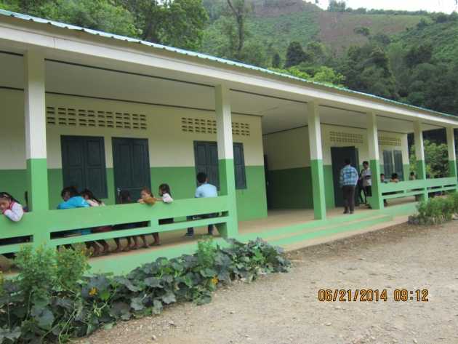
ມາຮອດຮອບວຽນ10ສົກປີ (2012-2013) ບ້ານຫາດງຳ ໄດ້ຮັບທຶນສະໜັບສະໜູນ ຈາກກອງທຶນຫຸລດຜ່ອນຄວາມທຸກຍາກ (ທລຍ) ເພື່ອກໍ່ສ້າງໂຮງຮຽນປະຖົມຈຳນວນ 1 ຫັລງ 2 ຫ້ອງ ແລະ 1 ຫ້ອງການ.

ທິມງານຂັ້ນບ້ານຫາດ​ງໍາ​ໄດ້​ເປີດ​ຊອງ​ປະມູນ ​ແລະ ຄັດເລືອກເອົາບໍລິສັດລັດສະດາພອນ ກໍ່ສ້າງເຄຫາຈຳກັດ​ເປັນ​ຜູ້​ຊະນະ​ການ​ປະມູນ ​ເຊິ່ງສຳນັກງານບໍລິສັດ​ດັ່ງກ່າວຕັ້ງຢູ່ເທດສະບານແຂວງຫລວງພະບາງ
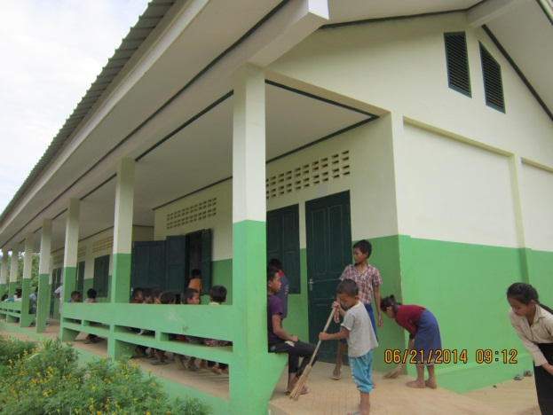
ການ​ກໍ່ສ້າງ​ໂຮງຮຽນ​ຫລັງ​ດັ່ງກ່າວ​ໄດ້ເລີ່ມລົງມືກໍ່ສ້າງແຕ່ວັນທີ 19 ພຶດສະພາ 2013 ​ແລະ ສໍາເລັດລົງ​ໃນວັນທີ19 ກັນຍາ 2013 ມູນຄ່າການກໍ່ສ້າງທັງໝົດແມ່ນ: 305 ລ້ານກ່ວາກີບ ,ໃນນັ້ນການປະກອບສ່ວນຂອງຊຸມຊົນທາງ​ດ້ານ​ວັດຖຸ​ທ້ອງ​ຖິ່ນ ​ແລະ ​ແຮງ​ງານ​ຄິດ​ເປັນ​ມູນ​ຄ່າ 17ລ້ານກ່ວາກີບ. ​ເຊິ່ງ​ໂຮງຮຽນ​ຫລັງ​ດັ່ງກ່າວ​ໄດ້ ເລີ່ມນຳໃຊ້ ນັບແຕ່ວັນທີ 1 ກຸມພາ 2014 ເປັນຕົ້ນມາ .
ຕາມການໃຫ້ສຳພາດຂອງ ທ່ານວຽງຄຳ ເລຂາພັັກບ້ານນາຍບ້ານໆຫາດງຳໃຫ້ຮູ້ວ່າ: “ຊຸມປີຜ່ານມາມີໂຮງຮຽນຊົ່ວຄາວທີ່ຕັ້ງເອງ 1 ຫັລງ ມີ 3 ຊັ້ນຮຽນ (ປ1-ປ3) ມີນັກຮຽນ 54 ຄົນ, ຍິງ 19 ຄົນ, ມີນັກຮຽນຈຳນວນໜຶ່ງໄດ້ຍ່າງໄປຮຽນຢູ່ບ້ານອື່ນທີ່ມີໄລຍະທາງ 3 ກມ ປະຈຸບັນໄດ້ໂຮງຮຽນຫັລງໃໝ່ດ້ວຍທຶນສະໜັບສະໜຸນຈາກ ທລຍ ໄດ້ເພີ່ມຂຶ້ນເປັນ 5 ຊັ້ນຮຽນ(ປ1-ປ5) ມີນັກຮຽນເພີ່ມຂຶ້ນເປັນ84ຄົນ, ຍິງ 54ຄົນ, ອັດຕາປະລະການຮຽນຂອງເດັກໃນເກນອາຍຸໄດ້ຫລຸດລົງ 3%.
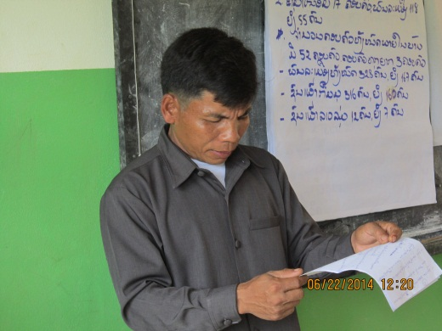
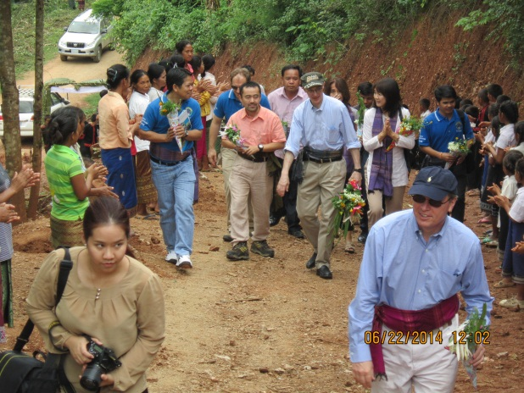
ຂ້າພະເຈົ້າຕາງໜ້າໃຫ້ຄະນະພັກອຳນາດການປົກຄອງແລະພໍ່ແມ່ປະຊາຊົນຂໍສະແດງຄວາມຂອບໃຈມາຍັງພັກ-ລັດ ກໍ​ຄື ທລຍ ທີ່ໃຫ້ການຊ່ວຍເຫລືອທຶນສ້າງໂຮງຮຽນອະນຸບານໃຫ້ແກ່ບ້ານພວກເຮົາ ພວກເຮົາສັນຍາວ່າຈະພ້ອມກັນປົກປັກຮັກສາເປັນຢ່າງດີລະດົມລູກຫລານເຂົ້າໂຮງຮຽນຕາມເກນອາຍຸໃຫ້ໝົດ ຄຽງຄູ່ກັບການພັດທະນາ ແລະ ຫລຸດຜ່ອນຄວາມທຸກຍາກຂອງບ້ານເຮົາໄປເທື່ອລະນ້ອຍ.
ທ່ານວຽງຄຳນາຍບ້ານບ້ານຫາດງຳ

ມາຮອດວັນທີ 22 ມິຖຸນາ2014 ຜ່ານມານີ້ ອຳນາດການປົກຄອງແລະພໍ່ແມ່ປະຊາຊົນໃນບ້ານໄດ້ຮັບກຽດຕ້ອນຮັບທ່ານຮອງປະທານທະນາຄານໂລກພ້ອມຄະນະ ອຳນາດການປົກຄອງແລະພໍ່ແມ່ປະຊາຊົນພາຍໃນບ້ານໄດ້ໃຫ້ການຕ້ອນຮັບຢ່າງອົບອຸ່ນ ພ້ອມທັງຕີລາຄາສູງຕໍ່ການມາຢ້ຽມຢາມຂອງບັນດາທ່ານແຂກຈາກທະນາຄານໂລກ,ນາຍບ້ານຂຶ້ນໄດ້ລາຍງານສະພາບຂອງບ້ານ ແລະ ຂະບວນການເຄື່ອນໄຫວຂອງວຽກງານ ທລຍ ໄລຍະຜ່ານມາ.
ໃນພິທີການຕ້ອນຮັບແຂກມື້ນັ້ນຍັງມີກິດຈະກຳປູກເບັ້ຍໄມ້ເພື່ອເປັນທີ່ລະນຶກໃຫ້ແກ່ໂຮງຮຽນບ້ານຫາດງຳ, ທ່ານຮອງປະທານທະນາຄານໂລກພ້ອມຄະນະ ແລະ ອຳນາດການປົກຄອງທຸກຂັ້ນໄດ້ປູກຢ່າງໜ້ອຍຄົນລະ 1 ຕົ້ນ(ຕົ້ນໄມ້ທີ່ປູກມີຕົ້ນໝາກມີ້, ຕົ້ນມ່ວງ, ຕົ້ນລີ້ນຈີ່ ແລະ ຕົ້ນຫູກວາງ)
ນອກຈາກກິດຈະກຳປູກເບັ້ຍໄມ້ແລ້ວ ຍັງມີພິທີບາສີສູ່ຂວັນໃຫ້ແກ່ບັນດາທ່ານແຂກ ຕາມປະເພນີເພື່ອເປັນການສະແດງຄວາມຮູ້ບຸນຄຸນ ແລະ ແທນຄຳຂອບໃຈຂອງພໍ່ແມ່ປະຊາຊົນບັນດາເຜົ່າເມືອງປາກແຊງ ເວົ້າລວມ,ເວົ້າສະເພາະປະຊາຊົນບ້ານຫາດງຳ, ກຸ່ມບວມພະແສງ, ເມືອງປາກແຊງ.
ທ່ານ ຮອງປະທານທະນາຄານໂລກ ໄດ້ກ່າວຄຳຂອບໃຈຕໍ່ການຕ້ອນຮັບຂອງຊຸມຊົນ ບ້ານຫາດງຳ ແລະ ອຳນາດການປົກຄອງບ້ານ ທີ່​ໄດ​້​ໃຫ້ການ​ຮ່ວມ​ໄມ້​ຮ່ວມ​ມື​ໃນ​ການສຳພາດ ຕະຫລອດຮອດພໍ່ແມ່ນັກຮຽນ ໃນຂະບວນການຈັດຕັ້ງປະຕິບັດວຽກ​ງານ​ຂອງ ທລຍ, ຜົນໄດ້ຮັບຂອງໂຄງການ ​ເຊີ່ງ​ເຫັນ​ໄດ້​ວ່າ ການຈັດ​ຕັ້ງ​ປະຕິບັດ​ວຽກ​ງານ​ຂອງ ທລຍ ​ແຕ່ລະ​ໂຄງການ​ແມ່ນ​ໄດ້​ໄປ​ຮອດ​ໄປ​ເຖິງ​ປະຊາຊົນ​ຜູ້​ທຸກ​ຍາກ​ຫ່າງ​ໄກ​ສອກຫລີກ​ແທ້ ​​ໂດຍ​ສະ​ເພາະ​ແມ່ນ​​ແມ່ຍິງ ​​ເດັກນ້ອຍ ແລະ ກຸ່ມຜູ້​ດ້ອຍ​ໂອກາດ​ໂດຍ​ແທ້​ຈິງ.​

